МИНИСТЕРСТВО ОБРАЗОВАНИЯ РЕСПУБЛИКИ БЕЛАРУСЬ  
Учреждение образования «БЕЛОРУССКИЙ ГОСУДАРСТВЕННЫЙ   
ТЕХНОЛОГИЧЕСКИЙ УНИВЕРСИТЕТ»

Факультет Информационных технологий

Кафедра Информационных систем и технологий

Специальность 1-40 05 01 «Информационные системы и технологии»

**ОТЧЁТ на тему «Интерфейс планирования мероприятия»**

**к проекту**

**по дисциплине** "Проектирование программного обеспечения"

**Исполнитель**

студент(а) 3 курса 1 группы А. Н. Халалеенко

подпись, дата

**Руководитель**

ассистент  О. Л. Панченко

должность, учен. степень, ученое звание подпись, дата

Минск 2023

**Введение**

Информационная система "Интерфейс планирования мероприятия" представляет собой средство для организации и управления мероприятиями различного рода и масштаба с использованием современных информационных технологий. Данная система разработана с целью облегчить процесс планирования, координации и отслеживания событий, что делает ее незаменимым инструментом для организаторов мероприятий и их участников.

Информационная система "Интерфейс планирования мероприятия" предназначена для широкой аудитории пользователей, включая корпорации, организаторов мероприятий, индивидуальных планировщиков и участников. Она предоставляет возможность создания и управления мероприятиями, регистрации участников, планирования ресурсов и координации всех аспектов проведения событий.

Целью данной информационной системы является обеспечение эффективного и удобного планирования мероприятий, минимизация рисков и ошибок в организации, а также повышение уровня участия и удовлетворенности клиентов.

## **Описание функциональных требований**

1. Организаторы мероприятий:

Создание мероприятий: организаторы мероприятий должны иметь возможность создавать новые мероприятия, указывать их название, даты, место проведения, описание и другие характеристики.

Регистрация участников: организаторы должны иметь доступ к реестру участников мероприятия и возможность регистрировать новых участников.

Управление ресурсами: должна быть предусмотрена возможность бронирования залов, оборудования и других ресурсов для проведения мероприятий.

Бюджетирование: организаторы должны иметь инструменты для оценки бюджета мероприятия и отслеживания расходов и доходов.

2. Участники мероприятий:

Регистрация на мероприятия: участники должны иметь возможность зарегистрироваться на мероприятия, выбрать тип билета и оплатить его.

Просмотр информации о мероприятиях: участники могут просматривать информацию о предстоящих мероприятиях, включая даты, местоположение и описание.

Создание плейлистов (если применимо): для мероприятий, связанных с музыкальным сопровождением, участники могут создавать плейлисты с песнями или программами мероприятий.

Получение билетов и уведомлений: после успешной регистрации участники должны получать электронные билеты и уведомления о мероприятии.

3. Администраторы системы:

Управление пользователями: администраторы должны иметь возможность создавать и управлять учетными записями пользователей, назначать роли и права доступа.

Безопасность и аутентификация: обеспечивать безопасность системы, включая аутентификацию пользователей и управление доступом к данным и функциональности.

Мониторинг и аналитика: Предоставление администраторам инструментов для мониторинга производительности системы и анализа данных о мероприятиях и участниках.

1. Менеджеры ресурсов:

Управление ресурсами: Менеджеры ресурсов должны иметь доступ к системе для бронирования и управления ресурсами, такими как залы, оборудование и персонал.

Планирование ресурсов: Предоставление инструментов для оптимизации распределения ресурсов для мероприятий.

1. Финансовые аналитики:

Мониторинг финансов: Предоставление инструментов для мониторинга финансовой производительности мероприятий, включая доходы, расходы и бюджет.

Составление финансовых отчетов: Создание отчетов о финансовом состоянии мероприятий.

1. Маркетологи и PR-менеджеры:

Продвижение мероприятий: Маркетологи должны иметь доступ к инструментам для создания рекламных кампаний и продвижения мероприятий.

Анализ реакции и репутации: Мониторинг реакции аудитории и репутации мероприятий.

1. Техническая поддержка:

Поддержка пользователей: Решение технических проблем пользователей, консультирование и помощь в использовании системы.

## **Описание программных средств**

Отчёт по проектированию выполнялся в приложение MS Word 2019. Диаграммы и модели были построены в онлайн сервисе Drawio, имеющим открытый доступ. Режим использования: онлайн, через веб-браузер. Данные программные средства доступны на таких известных операционных системах, как Android, IOS, Windows, Linux, Mac OS.

Разработчиком Drawio является JGraph. Работа велась с функциональными моделями.

## **Описание практического задания**

* 1. **Контекстная диаграмма**

Контекстная диаграмма — это верхнеуровневая диаграмма потоков данных (DFD, Data Flow Diagram), которая представляет всю информационную систему в виде одного процесса и его взаимодействие с внешними сущностями.

Для информационной системы автосалона была разработана следующая контекстная диаграмма (рис. 3.1):

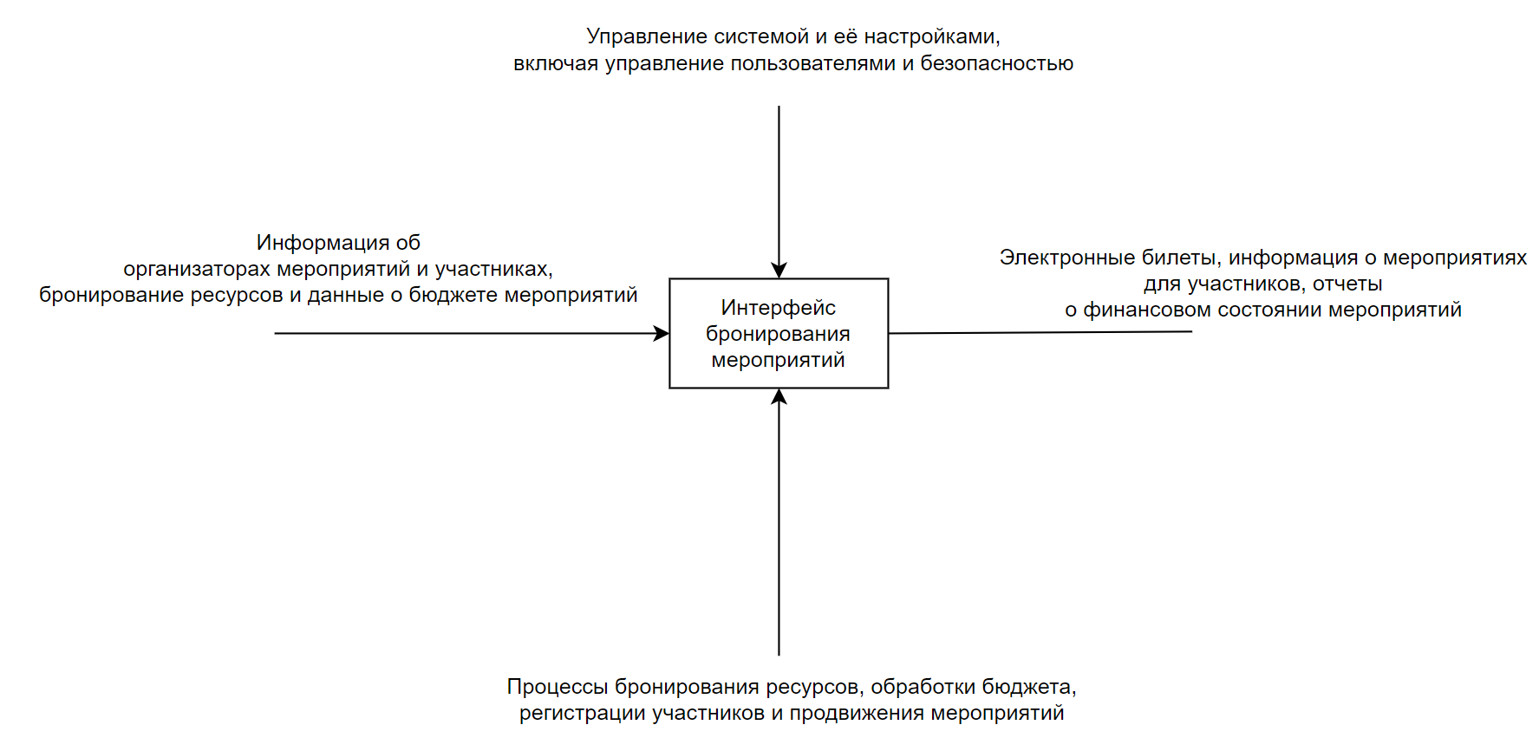

Рис 3.1 – Контекстная диаграмма

Данная контекстная диаграмма описывает процесс бронирования мероприятий и управление системой целиком.

Сущности, используемые в диаграмме:

1. Администраторы системы (занимаются управлением системы);
2. менеджеры ресурсов (распределяют имеющиеся ресурсы);
3. финансовые аналитики (анализируют затраты и рынок).

Описание потоков данных:

1. Необходимая информация о мероприятиях (от клиентов к системе);
2. Выдача электронных билетов и их регистрация в системе (от системы к клиентам).

Далее была разработана диаграмма 1-го уровня декомпозиции, которая представляет собой детализацию основного процесса на несколько подпроцессов, показывая их взаимодействие с внешними сущностями и потоки данных между ними:

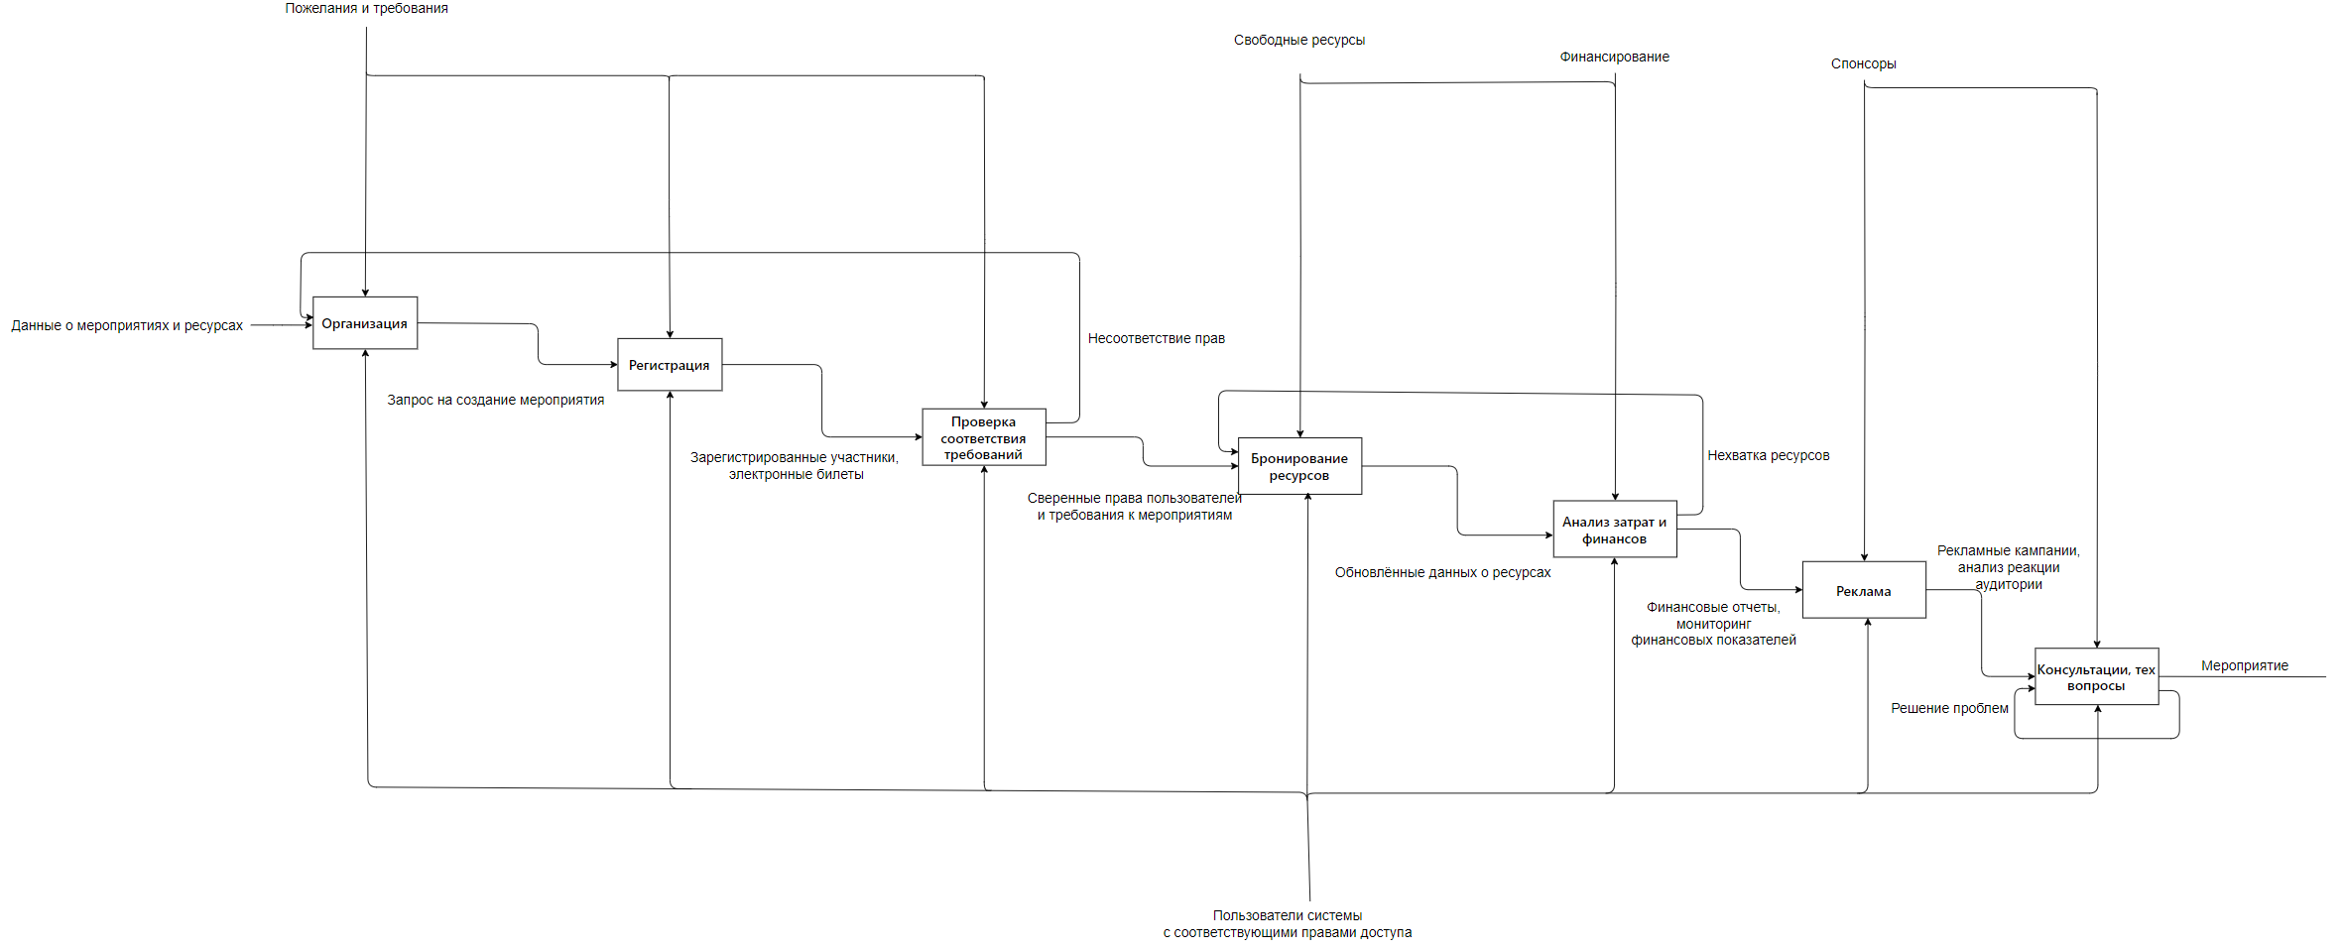

Рисунок 3.2 – Диаграмма 1-го уровня

Сущности, используемые в диаграмме:

1. Организаторы мероприятий;
2. участники мероприятий;
3. администраторы системы;
4. менеджеры ресурсов;
5. финансовые аналитики;
6. маркетологи и PR-менеджеры;
7. техническая поддержка.

Описание потоков данных:

1. Запрос на создание мероприятия (от участников к организаторам);
2. регистрация участников (от организаторов к администраторам);
3. проверка требований мероприятия (от администраторов к менеджерам);
4. расчёт необходимых ресурсов (от менеджеров к аналитикам);
5. финансовый отчёт (от финансовых аналитиков к маркетологам);
6. рекламирование (от маркетологов к тех поддержке);
7. консультации (от техподдержки);
8. готовое мероприятие.